Fonksiyonel Tanım
PLC ile Renk Bazlı Ürün Ayırma Konveyör Hattı

1. Amaç ve kapsam
Bu doküman, bant üzerindeki ham parçaları vision sensörlerle rengine göre tanıyan ve iticilerle ayıran konveyör hattının nasıl çalıştığını tanımlar. Mavi parçalar İtici 1, yeşil parçalar İtici 2 ile hattan alınır; metal (tanımsız) parçalar hattın sonuna kadar gider.
Kapsam: durum makinesi, otomatik ve manuel çalışma, acil stop ve yeniden başlatma, itici pozisyon hatası alarmı. Ürün sayma ve HMI bu revizyonun kapsamı dışındadır.

2. Referans dokümanlar
Doküman | İçerik
IO_Listesi.xlsx | 22 sinyalin adres, tag, açıklama ve sinyal tipi listesi
FAT_Test_Listesi.xlsx | Fabrika kabul testleri: beklenen ve gerçekleşen sonuçlar
FB_Itici.scl, FB_Durum.scl | SCL kaynak dosyaları
Proje raporu | Projenin özeti, araçlar ve kazanımlar

3. Sistem tanımı
Sistem; Siemens S7-1200 (CPU 1211C DC/DC/DC) PLC, 4 m bantlı konveyör, iki vision sensör, iki itici ve bir operatör panelinden oluşur. Simülasyon ortamı: TIA Portal V21, S7-PLCSIM V21 ve Factory I/O 2.5.
Ekipman | Görevi | Sinyal
Emitter | Hat girişinde parça üretir (mavi, yeşil, metal ham parça) | Q_Emitter
Ana bant (4 m) | Parçaları taşır | Q_Bant
Vision 1 | İtici 1 hizasında; sadece mavi ham parçada 1 verir | I_Vision1_Mavi
İtici 1 | Mavi parçayı banttan iter; ileri/geri limit sensörlü | Q_Itici1_Ileri, I_Itici1_Onde/Geride
Vision 2 | İtici 2 hizasında; sadece yeşil ham parçada 1 verir | I_Vision2_Yesil
İtici 2 | Yeşil parçayı banttan iter; ileri/geri limit sensörlü | Q_Itici2_Ileri, I_Itici2_Onde/Geride
Remover (3 adet) | İtilen ve hat sonuna ulaşan parçaları sahneden kaldırır (simülasyon elemanı) | -

3.1 Operatör paneli
Eleman | Tip | İşlev
Start | Buton, NO | BEKLEME veya DURAKLATMA'dan ÇALIŞMA'ya geçirir (butona basıldığı an)
Stop | Buton, NC | ÇALIŞMA'dan DURAKLATMA'ya geçirir
Reset | Buton, NO | ARIZA'dan BEKLEME'ye geçirir (koşullar sağlanmışsa)
Acil Stop | Mantar buton, NC | Her durumdan ARIZA'ya geçirir
Oto/Manuel | Seçici anahtar | 0 konumu: Oto, I konumu: Manuel
Man. Bant | Buton, NO | MANUEL durumda basılı tuttukça bant ileri
Man. İtici 1 / 2 | Buton, NO | MANUEL durumda basılı tuttukça ilgili itici ileri
Kolon lamba | Yeşil/sarı/kırmızı | Yeşil: ÇALIŞMA · Sarı: BEKLEME, DURAKLATMA, MANUEL · Kırmızı: ARIZA
Siren | Sesli uyarı | İtici pozisyon hatasından kaynaklı ARIZA

4. Durum makinesi
Hat her an beş durumdan birindedir. Durumlar FB_Durum bloğunda yönetilir; aktif durum numarası IDB_Durum.Durum değişkeninde tutulur.
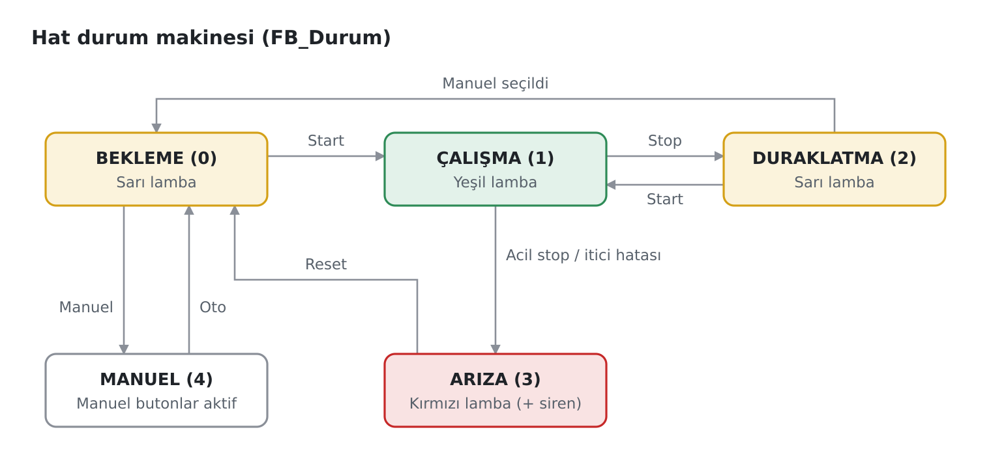
Şekil 1. Hat durum diyagramı. Acil stop ve itici hatası her durumdan ARIZA'ya götürür; şekilde sadeleştirme için yalnızca ÇALIŞMA'dan gösterilmiştir.
Durum | Bant / Emitter | İticiler | Lamba | Çıkış koşulu
0 BEKLEME | Durur | Bekler | Sarı | Start → ÇALIŞMA · Seçici Manuel → MANUEL
1 ÇALIŞMA | Çalışır (izin varsa) | Otomatik ayırma | Yeşil | Stop veya seçici Manuel → DURAKLATMA
2 DURAKLATMA | Durur | Başlamış itme tamamlanır | Sarı | Start → ÇALIŞMA · Seçici Manuel → BEKLEME
3 ARIZA | Durur | Geri çekilir | Kırmızı (+ siren) | Reset (acil stop çözülmüş, itici hatası yok) → BEKLEME
4 MANUEL | Sadece jog | Sadece manuel buton | Sarı | Seçici Oto → BEKLEME

Mod geçişi: Oto/Manuel geçişi yalnızca BEKLEME durumunda yapılır. Çalışırken seçici Manuel'e çevrilirse hat önce DURAKLATMA'ya, oradan BEKLEME'ye ve MANUEL'e geçer; hiçbir hareket kontrolsüz kesilmez.
Start kenarı: Start, butonun basıldığı an (yükselen kenar) değerlendirilir. Basılı tutulan bir Start butonu, Reset sonrasında hattı kendiliğinden başlatmaz.

5. Otomatik çalışma
ÇALIŞMA durumunda bir parçanın hattaki yolu:
- Emitter, bant çalışma izni varken yeni parça bırakır.
- Parça bant üzerinde ilerler.
- Vision sensör kendi rengini algılayınca ilgili itici MEŞGUL olur ve bant durur.
- İtici ileri gider; ileri limit sensörüne ulaşınca geri döner.
- İtici geri limit sensörüne ulaşınca çevrim biter, bant yeniden çalışır.
- Hiçbir vision sensörün tanımadığı parça (metal) hat sonundaki Remover'a gider.
Bant çalışma izni: İki itici de meşgul değil ve iki itici de geri limitte ise bant çalışabilir. Bu kilitleme, itici öndeyken bandın parçayı iticiye çarptırmasını önler.

6. Manuel çalışma
- MANUEL durumda Emitter çalışmaz; parça üretilmez.
- Man. Bant basılı tutulduğu sürece bant ileri gider (jog). Bant çalışma izni burada da geçerlidir: iticilerden biri öndeyken bant dönmez.
- Man. İtici 1 / 2 basılı tutulduğu sürece ilgili itici ileri gider, bırakılınca geri döner.
- MANUEL durumda Start butonu dikkate alınmaz.

7. Acil stop ve yeniden başlatma
- Acil stop'a basılınca hat her durumdan ARIZA'ya geçer: bant, Emitter durur, ilerideki itici geri çekilir, kırmızı lamba yanar.
- Acil stop çözülse bile hat kendiliğinden kalkmaz.
- Reset ile hat BEKLEME'ye döner (sarı lamba).
- Start ile hat yeniden çalışır.

8. Alarm
Alarm | Koşul | Tepki | Reset
İtici pozisyon hatası (İtici 1 / İtici 2) | İtici, ileri veya geri hareketi Zaman_Asimi (3 s) içinde tamamlayamaz | Hat ARIZA'ya geçer, kırmızı lamba + siren, itici geri çekilir | Reset (acil stop çözülmüş olmalı)

Sensör arızası ve bant sıkışması alarmları bu revizyonun kapsamı dışındadır. Bir limit sensörünün arızası, itici pozisyon hatası olarak algılanır.

9. Yazılım yapısı
Blok | Dil | Görevi
OB1 (Main) | LAD | Blokları sırayla çağırır; bant izni, jog izni ve Emitter mantığı
FB_Durum (IDB_Durum) | SCL | Durum makinesi, mod geçişleri, acil stop / reset, lamba ve siren çıkışları
FB_Itici (IDB_Itici1, IDB_Itici2) | SCL | İtici adım zinciri (BOŞ → İLERİ → GERİ, HATA), zaman aşımı alarmı, manuel itme. Aynı blok iki instance ile kullanılır
FB_Bant (IDB_Bant) | LAD | Bant motoru: (otomatik istek VEYA manuel jog) VE izin
MHJ-PLC-Lab-Function (FC9000) | - | Factory I/O haberleşme bloğu (şablondan gelir, değiştirilmez)

OB1 çağrı sırası: haberleşme → FB_Durum → İtici 1 → İtici 2 → bant izni → jog izni → FB_Bant → Emitter. İticiler bant bloğundan önce hesaplanır; böylece bant, aynı taramada iticilerin meşgul bilgisini kullanır. Her çıkış programda tek bir yerden sürülür.
Parametreler: Zaman_Asimi = T#3S (FB_Itici varsayılan değeri). Emitter parça aralığı Factory I/O'da ayarlanır.
İsimlendirme standardı: I_ giriş, Q_ çıkış, FB_ fonksiyon bloğu, IDB_ instance veri bloğu. Tag isimlerinde Türkçe karakter ve boşluk kullanılmaz.

10. Güvenlik notu
Bu simülasyonda acil stop PLC yazılımıyla değerlendirilmektedir. Gerçek bir sistemde acil stop yazılımla değil, donanımsal güvenlik devresiyle (güvenlik rölesi veya güvenlikli F-CPU) sağlanır. Güvenlik fonksiyonlarının kapsamı ve gerekli performans seviyesi risk değerlendirmesiyle belirlenir (EN ISO 12100, EN ISO 13849-1).
Yazılımda uygulanan fail-safe önlemler: Stop ve Acil Stop NC kontaklıdır (kablo kopması durdurur); seçici sinyali kesilirse hat Manuel'e düşer; acil stop sonrası hat kendiliğinden kalkmaz; Stop her zaman Start'a üstündür.
Donanım notu: CPU 1211C üzerinde 6 DI / 4 DO bulunur. Bu projede 14 DI / 8 DO kullanıldığından gerçek sistemde ek giriş/çıkış modülü gerekir.

